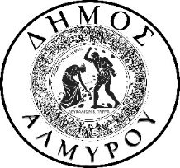
ΕΛΛΗΝΙΚΗ ΔΗΜΟΚΡΑΤΙΑ Αλμυρός, 22 Φεβρουαρίου 2018
ΝΟΜΟΣ ΜΑΓΝΗΣΙΑΣ

ΔΗΜΟΣ ΑΛΜΥΡΟΥ

ΑΝΟΙΧΤΗ ΠΡΟΣΚΛΗΣΗ

Ο Δήμαρχος Αλμυρού καλεί όλους τους πολίτες, τους συλλόγους, τους φορείς, τα σωματεία, τον εμπορικό και επιχειρηματικό κόσμο, σε ενημέρωση-συζήτηση, σχετικά με την αποτίμηση του έργου της τριετούς πορείας καθώς και των προτάσεων-προγραμματισμού για το υπόλοιπο της θητείας, της δημοτικής αρχής Αλμυρού, την Τετάρτη 28 Φεβρουαρίου 2018 και ώρα 6:30 μ.μ., στο Πολιτιστικό Κέντρο Αλμυρού.

Ο Δήμαρχος Αλμυρού
Δημήτριος Κυριάκου Εσερίδης

